Тренінг "Безпечний Інтернет"
Мета: дослідити позитивні і негативні наслідки Інтернету; сприяти обізнаності учнів про небезпеки, які існують в Інтернеті та про шляхи їх подолання; мотивувати їх поширювати цю інформацію у своєму середовищі.
Обладнання та дидактичні матеріали: плакат з правилами, макет сонця, стікери, презентація, парні картки, кольорові картки, картки з назвами казок, шаблон послання.
План проведення:
Назва вправи | Час, хв | Тип інтелектуальних здібностей
Гра-фантазія «Уяви!» | 3
Вправа «Побажання» | 4
Гра «Плутанина» | 6
Вправа «Анонім» | 5
Вправа «Сонечко» | 6
Презентація «Інтернет» | 8
Вправа «Займи позицію» | 8
Вправа «Бабусині казки» | 12
Вправа «Хто швидше» | 4
Вправа «МusicBest» | 8
Вправа «Послання» | 10
Вправа «Павутинка» | 5

Примітка:
Вербально-лінгвістичні  здібності | Логіко-математичні здібності | Візуальні здібності | Внутрішньособистісні здібності | Міжособистісні здібності | Натуралістичні здібності | Музичні здібності | Кінестетичні здібності

Гра-фантазія «Уяви!»
Учні, закрийте, будь ласка, на хвилинку очі.
Навколо темрява, холодно, страшно. Морок ночі огортає вас... У таких умовах протягом шести місяців дослідник Антарктиди Роберт Бард жив сам. У своєму щоденнику він писав: „У мене є запас води та їжі, є спокій, якого я так прагнув. Але не можу обійтися без звуків, голосів та найголовнішого – спілкування!”
Уявіть, як змінилося б життя дослідника, якби він міг користуватися телефоном, міг отримувати газети або журнали, мав телевізора або радіо.
( Відповіді дітей)
-Отже, ви зрозуміли, що людині дуже важливо спілкуватися з іншими людьми: отримувати інформацію та ділитися нею. Та ви знаєте про випадки коли переглянувши якийсь фільм, телепередачу, прочитавши оповідання із страшним сюжетом, людина погано себе почуває. Чому? Чи може інформація бути шкідливою, неякісною?
(Відповіді дітей)

Вчитель повідомляє учням тему та мету тренінгу.
Вчитель пропонує дітям можливі правила поведінки на тренінгу та створює умови для загального обговорення та прийняття правил: діти по черзі читають правила, відповідають на питання:
- Як ви розумієте це правило?
- Чи готові його виконувати?
Тренер наголошує, що це правила для всіх, та наглядає за їхнім виконанням.

Правила:
Бути толерантним
Не критикувати
Бути активними
Говорити коротко, але по суті
Правило піднятої руки

Вправа «Побажання»
Стати у коло. Покласти праву руку на плече сусіда.
Назвати побажання учасникам тренінгу одним словом, яке починається на першу букву власного імені:
Оксана – організованості,
Катя – кмітливості,
Оля – оптимізму,
Роман – розумності тощо.

Вправа «Плутанина»
Учитель пропонує двом учасникам вийти з приміщення, а тих, хто залишився, розставляє у два концентричні кола. Учасники внутрішнього кола беруть правою рукою за ліву руку учасника навпроти з зовнішнього кола. Таким чином утворюється плутанина. Завдання для двох ведучих: швидко розплутати цю плутанину, не розриваючи рук дітей.
Обговорення:
Чи легко було виконати завдання? Чому?

Аналогія з мережею Інтернет. Іноді ми можемо заплутатися у великій кількості ресурсів Інтернету або потрапити на сайти із небажаним змістом. Але виплутатися можна завжди, потрібні лише бажання та терпіння.

Вправа «Анонім»
Доля людини, міста і навіть держави визначена його ім'ям, кажуть мудреці. Кожен з нас при народженні отримує ім'я, яким нас називають близькі, знайомі і зовсім незнайомі люди. Наше ім'я записано в документах. Але в мережі Інтернет, реєструючись на сайтах, ми можемо не називати свого імені, а обрати собі нікнейм.
Вчитель пропонує дітям представитись так, як вони хочуть, і записати ці імена –вигадані ніки - на стікерах і повісити на дошку.
Завданням учасникам: за нікнеймами назвати учня.

Обговорення: Чи легко було вгадати учасника?

Висновок: Інтернет є свого роду дзеркалом, в якому під різноманітними псевдонімами відбиваються життя людей. Але на відміну від світу реального, опинившись в мережі, кожна людина удостоюється можливості приховати свою особистість і діяти по-різному.
Вправа «Сонечко»
На промінцях сонечка напишіть свою ту справу, яку найчастіше ви виконуєте в мережі Інтернет.

Вправа «Займи позицію»
Учасники, витягуючи картки з написами «Няв-няв», «Гав-гав» об’єднуються у дві групи «Плюс» та «Мінус». По черзі називають чітко та коротко відповідно позитивні та негативні сторони Інтернету.
Як правило, учні більше знають позитивні сторони. Тому вчитель повинен продемонструвати презентацію щодо небезпек в Інтернеті.
Демонстрація презентації «Небезпечний Інтернет»

Вправа «Бабусині казки»
Учні об’єднуються у три групи за кольоровими картками. Кожна група має продемонструвати казку (пантомімо), інші учасники мають відгадати її. Разом провести аналогію з небезпеками в мережі Інтернет.

Казка «Три поросята» - пароль має три рівні: слабкий, середній та сильний.
Для того щоб створений Вами пароль був достатньо безпечним, рекомендують:
  - Використовуйте не звичайні слова, а комбінації букв, які не несуть сенсу. Це забезпечить захист від «словникових» атак, які перебирають усі слова за алфавітом.
  - Комбінація як великих, так і малих літер, цифр і символів змусить хакера витратити набагато більше часу для перебору варіантів при спробі злому.
  - Особливо важливі паролі треба змінювати хоча б один раз на місяць.
  - Не використовуйте один пароль на декількох інтернет-сайтах.

Казка «Солом’яний бичок» - небезпечна реклама в Інтернеті.
  - Якщо це занадто добре, щоб бути правдою, ймовірно, так і є…
Остерігайтеся реклами в Інтернеті з пропозиціями, занадто привабливими, щоб бути правдою. Реклама, яка обіцяє дорогі товари чи послуги безкоштовно чи майже безкоштовно, як-от нове авто чи відпочинок на райському острові, ймовірно, розміщена зі злочинними намірами.
  - Уникайте поширених підозрілих дій…
Рекламні оголошення, які вітають вас як мільйонного відвідувача веб-сайту та пропонують призи (наприклад, новий портативний комп’ютер або планшетний ПК) в обмін на заповнення форми опитування чи обіцяють швидкі й прості способи заробітку («швидко отримуйте високі доходи, працюючи вдома всього дві години на день!») найчастіше не приносять нічого доброго.
  - Остерігайтеся грошових шахраїв, що незаконно використовують ім’я Google…
Деякі рекламні оголошення в Інтернеті незаконно використовують слово «Google» або інші торговельні марки, щоб рекламувати неправдиві схеми «роботи вдома» та “швидкого отримання високих доходів». Google не пропонує таких програм. Пам’ятайте: якщо ви не можете знайти продукт чи службу, що рекламуються, в списку продуктів Google або на сторінці рішень для бізнесу, не довіряйте такій рекламі.

Казка «Коза та семеро козенят» - надання інформації незнайомим людям про особисте життя може привести до негативних наслідків.
• Контакти з незнайомими людьми через чати, системи миттєвих повідомлень, електронну пошту. На даний час збільшується кількість людей, які використовують подібні методи знайомств не з добрих намірів, а для того, щоб дізнатися у дитини інформацію особистого характеру про неї та її сім’ю. Оскільки реєстрація в Інтернеті проходить анонімно, часто під виглядом 12-тирічної дівчинки може ховатися 40-річний чоловік. Часто такі особи мають психічні відхилення, що може спричинити моральну шкоду дитині через Інтернет, а, інколи, в приватній зустрічі, і фізичну.
• Надання інформації особистого (конфіденційного) характеру. Дитину можуть умовити надати інформацію про себе, таку як ім’я, прізвище, адреса, вік, фотокартка та ін., та про членів своєї сім’ї. Навіть якщо подібна інформація запитується джерелом, що заслуговує на довіру (організація, навчальний центр) такі дані мають надаватися дитиною лише за згодою батьків, чи інших дорослих.

Вправа «Хто швидше?»
Учні об'єднанні у три групи. Виконують інтерактивне завдання «Сильний – слабкий».
Завдання полягає в тому, щоб швидко та правильно розподілити паролі по групах.

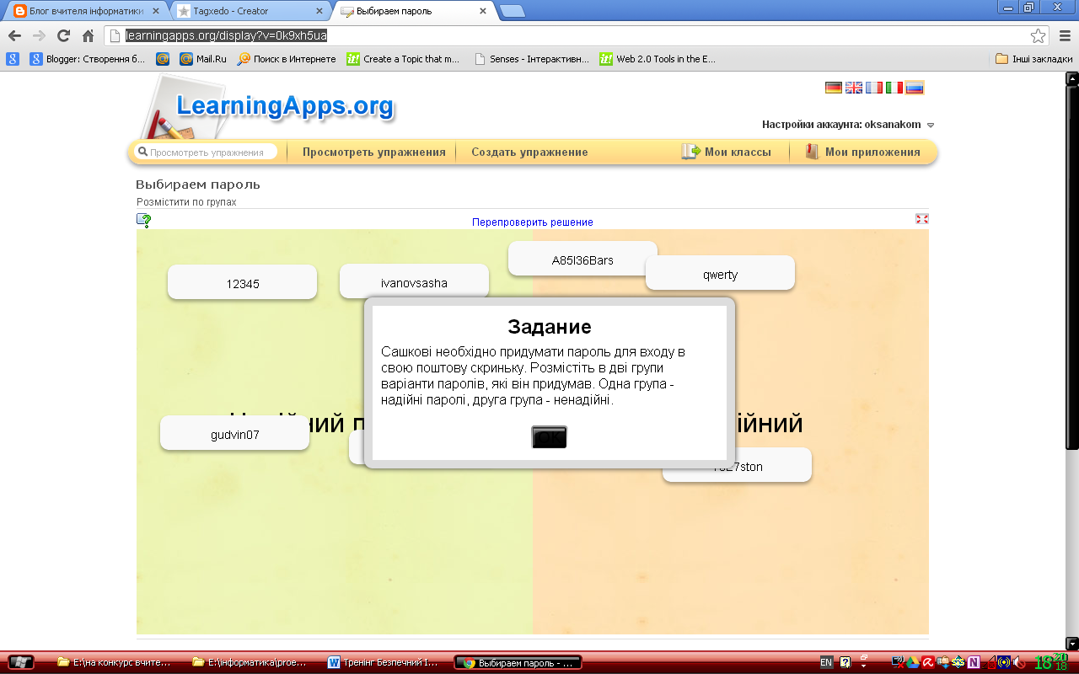

Вправа «МusicBest»
Завдання: використовуючи хмарку тегів, скласти музичну композицію про Інтернет.
Вправа «Послання»
Маючи шаблон «Послання молодшому учню", учні пишуть правила безпечної поведінки в мережі та оформляють стінгазету на WikiWall.
Вправа «Павутинка»
Учасники стають у коло. Клубок ниток передають один до одного називаючи свої враження від тренінгу.

